Tiekėjams 2025-12-02

DĖL GAUTŲ KLAUSIMŲ

Šiaulių apskaitos centras vykdo pirkimo ,,Mokslo paskirties pastato Didždvario gimnazijos, Vilniaus g. 188, Šiauliai, technologijų klasių korpuso ir pastogės patalpų paprastojo remonto darbai“ (CVP IS pirkimo Nr. 5497982) procedūras.
CVP IS susirašinėjimo priemonėmis gauti tiekėjų klausimai.
Vadovaujantis pirkimo sąlygų 11 sk. Perkančioji organizacija atsako į pateiktus klausimus:

1 klausimas. Tech. specifikacija, 2 p. nurodyta, kad parengti Statinio projektą, o pasiūlymo formoje - paprastojo remonto aprašas. Ką ištikrųjų reikia parengti?
Atsakymas. Vadovaujantis Lietuvos Respublikos statybos įstatymu Statinio projektas – normatyvinių statybos techninių dokumentų nustatytos sudėties dokumentų, kuriuose pateikiami statytojo sumanyto statinio ir jo aplinkos sprendiniai (statinio projekto dalys, skaičiavimai, brėžiniai ir (ar) jų erdviniai duomenys), visuma.
Remiantis Lietuvos Respublikos statybos įstatymu 24 straipsniu 1 punktu atsižvelgiant į statinio kategoriją ir statybos darbų rūšį, rengiami statinio projektai. Išvardintose projektų rūšyse įvardijamas ir paprastojo remonto aprašas.
Pagal techninėje užduotyje aprašytus darbus ir remiantis STR 1.01.08:2002 „Statinio statybos rūšys“ VIII skyriumi „Statinio paprastasis remontas“ užtenka paruošti statinio paprastojo remonto aprašą, nebent rangovo sprendiniai netenkina statybos techninėse reglamentuose tenkinamų sąlygų.

2 klausimas. Ar bus atliekama bendroji projekto ekspertizė parengtam remonto projektui? Projekto ekspertizę atlieka pats užsakovas.
Atsakymas. Numatoma atlikti paprastąjį remontą, todėl bendroji projekto ekspertizė nebus atliekama.

3 klausimas. Prašau pateikti mokinių darbo vietų skaičių, kad būtų galima įvertinti dulkių ir kietų dalelių nutraukimą, pašalinimą iš patalpos.
Atsakymas. . Mokinių skaičius klasėse turi atitikti Lietuvos Respublikos sveikatos apsaugos ministro įsakyme (Nr. 1112250ISAK000V-773) dėl Lietuvos higienos normos HN 21:2011 „Mokykla, vykdanti bendrojo ugdymo programas. Bendrieji sveikatos saugos reikalavimai" nurodytus reikalavimus. Pateikiami preliminarūs mokinių darbo vietų skaičius bei mokinių skaičius klasėse:
- 105 k., 105.1 k., 106 k. patalpose numatomas maksimalus darbo vietų skaičius – 20 + pedagogas;
- 108-108.1 k. numatoma 1 darbo vieta (sveikatos specialistė);
- 107 k. numatoma iki 30 mokinių + pedagogas;
- 104 k. numatoma 2 darbo vietos (buhalterė, tech. darbuotojas);
- 4 pastogės patalpoje numatoma nuo 7 iki 30 mokinių + pedagogas.

4 klausimas. Prašau pateikti maksimalų mokinių skaičių klasėse?
Atsakymas. Mokinių skaičius klasėse turi atitikti Lietuvos Respublikos sveikatos apsaugos ministro įsakyme (Nr. 1112250ISAK000V-773) dėl Lietuvos higienos normos HN 21:2011 „Mokykla, vykdanti bendrojo ugdymo programas. Bendrieji sveikatos saugos reikalavimai" nurodytus reikalavimus. Pateikiami preliminarūs mokinių darbo vietų skaičius bei mokinių skaičius klasėse:
- 105 k., 105.1 k., 106 k. patalpose numatomas maksimalus darbo vietų skaičius – 20 + pedagogas;
- 108-108.1 k. numatoma 1 darbo vieta (sveikatos specialistė);
- 107 k. numatoma iki 30 mokinių + pedagogas;
- 104 k. numatoma 2 darbo vietos (buhalterė, tech. darbuotojas);
- 4 pastogės patalpoje numatoma nuo 7 iki 30 mokinių + pedagogas.

- klausimas. Prašau pateikti vietą kur būtų gali įrengti vėdinimo įranga? ir panašiai
Atsakymas. Technologijų klasių korpuse vėdinimo įrangą galima įrengti rūsio patalpose. Kaip ir minima techninėje specifikacijoje: Sena vėdinimo sistema demontuota, sienose vietomis yra likusios angos arba angos su vėdinimo sistemos vamzdžiais. Rūsyje yra patalpos, kur buvo įrengtos ventkameros (P-10, P-5 patalpos). Pridedamas rūsio planas.
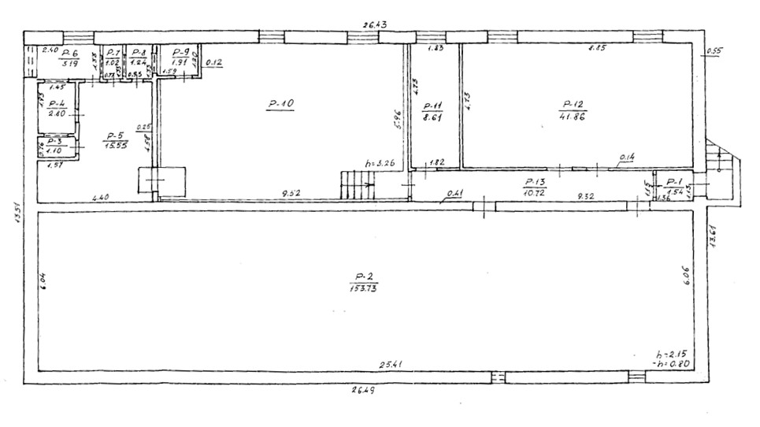
Pastogės vėdinimo įrangą galima įrengti pastogės techninėse patalpose arba tiesiogiai į lauką. Techninėje specifikacijoje minima, kad pastogės patalpose sena vėdinimo sistema demontuota, sienose ir lubose vietomis yra likusios angos arba angos su vėdinimo sistemos vamzdžiais. Už pastogės pažymėtų ribų schemoje yra palėpės techninės patalpos, o schemoje pažymėtos patalpos 4 ir 6 past. siena ribojasi su išore.

- klausimas. Rangovas prieš pradėdamas darbus privalo vietoje susipažinti su esama situacija, vadovaujantis technine specifikacija parengti Statinio projektą (toliau – Projektas) normatyvinių statybos techninių dokumentų nustatytos sudėties.
Toliau techninėje specifikacijoje prie kiekvieno kabineto atliekamuose darbuose "Elektrotechnika ir gaisrinė signalizacija", rašoma:
• Numatomas vagų iškirtimas paslėptai instaliacijai vagotuvu tinkuotose sienose, pašalinant šiukšles/ statybinį laužą, ir laidų tiesimas apie 200,0 m. Numatomi iki 10 vnt. potinkinių elektros instaliacinių taškų, t. y. jungtukai arba rozetės (derinama ruošiant paprastojo remonto aprašą).
• Tiesiami nauji interneto laidai apie 10,0 m ir įrengiami 6 vnt. prisijungimo lizdai (vieta ir kiekiai derinami ruošiant paprastojo remonto aprašą);
6.1. klausimas. Prašau pateikti esamos elektros instaliacijos projektus ir schemas;
Atsakymas. Techninėje specifikacijoje aprašoma, kad esama elektros instaliacija demontuojama. Nauja instaliacija rengiama pagal rangovo paruoštą aprašą suderinus su Užsakovu.
6.2. klausimas. Prašau pateikti esamų kompiuterinių tinklų projektus ir schemas;
Atsakymas. Techninėje specifikacijoje aprašoma, kad esami interneto prisijungimo laidai ir lizdai demontuojami. Nauja instaliacija rengiama pagal rangovo paruoštą aprašą suderinus su Užsakovu.
6.3. klausimas. Prašau pateikti esamos gaisrinės signalizacijos projektus ir schemas;
Atsakymas. Techninėje specifikacijoje aprašoma, kad esami priešgaisrinės ir apsauginės sistemos detektoriai demontuojami. Nauja instaliacija rengiama pagal rangovo paruoštą aprašą suderinus su Užsakovu.
6.4. klausimas. Prašau pateikti esamos įrangos( kab. 105, 105.1, 106, 106.1) naudojamus galingumus KW (gręžimo, tekinimo ir kitų staklių, kaitlentčių, orkaičių ir kt.), kuriuos reikės prijungti prie naujai sumontuotos elektros tinklo instaliacijos;
Atsakymas. Žiūrėti pridėtą schemą „Didždvario gimnazijos technologijų klasių korpusas“.
6.5. klausimas. Prašau pateikti elektros įrengimų išdėstymo planą kabinetuose, sunumeruotus pagal naudojamą galingumą kW ir prie kokio 380V ar 230V tinklo, prijungiamas elektros energijos vartotojas (staklės, kaitlentės ir t. t.).
Atsakymas. Žiūrėti pridėtą schemą „Didždvario gimnazijos technologijų klasių korpusas“.

- klausimas. Techninėse specifikacijose rašoma, jog visose patalpose naujai betonuojamos grindys. Po apžiūros pastebėjome, jog dalyje patalpų grindys jau yra išbetonuotos bei esama situacija yra gera, leidžianti atliktį tolesnius apdailos darbus. Patikslinkite, ar tose patalpose racionalu vertinti gerų betoninių grindų ardymą ir betonavimą naujai? Jeigu patalpų betonuoti nereikia, prašau patikslinti technines specifikacijas, jog atitiktų realius atliekamus darbus patalpose.
Atsakymas. Patalpose, kur yra įrengtos betoninės grindys jų ardymas nenumatomas. Numatomas betoninių grindų apdirbimas. Patalpose, kuriose numatomas tik betono apdirbimas yra specifikuotos techninėje specifikacijoje (pvz. 105 ir 105.1 kabinetai).

- klausimas. Nurodykite vietas, kur turi būti įrengtas vėdinimo sistemos įrenginys ir kurioje vietoje (ant stogo, sienos) yra įrengiami oro padavimo ir ištraukimo vamzdynai.
Atsakymas. Vėdinimo sistemos įrengiamos visose aprašomose patalpose. Technologijų klasių korpuse vėdinimo įrangą galima įrengti rūsio patalpose. Kaip ir minima techninėje užduotyje: Sena vėdinimo sistema demontuota, sienose vietomis yra likusios angos arba angos su vėdinimo sistemos vamzdžiais. Rūsyje yra patalpos, kur buvo įrengtos ventkameros (P-10, P-5 patalpos). Pridedamas rūsio planas.
Pastogės vėdinimo įrangą galima įrengti pastogės techninėse patalpose arba tiesiogiai į lauką. Techninėje užduotyje minima, kad pastogės patalpose sena vėdinimo sistema demontuota, sienose ir lubose vietomis yra likusios angos arba angos su vėdinimo sistemos vamzdžiais. Už pastogės pažymėtų ribų schemoje yra palėpės techninės patalpos, o schemoje pažymėtos patalpos 4 ir 6 past. siena ribojasi su išore.

- klausimas. Ar iki darbų pradžios šiuo metu patalpose esanti įranga ir baldai bus perkelti už remontuojamų patalpų zonos?
Atsakymas. Įranga ir baldai bus perkelti už remontuojamų patalpų zonos iki darbų pradžios.

10 klausimas. Peržiūrėjus pateiktą medžiaga, neradome DKŽ (darbų kiekių žiniaraščio). Prašome pateikti pilna visų numatomų darbų kiekių žiniaraštį.
Atsakymas. Perkančioji organizacija neturi darbų kiekių žiniaraščio. Techninėje specifikacijoje nurodyti darbų kiekiai yra orientacinio pobūdžio, kas yra įprasta remonto darbų pirkimuose, kai tikslūs kiekiai gali kisti atliekant darbus faktinėmis sąlygomis. Tiekėjams pateiktos patalpų schemos su matmenimis ir plotais sudaro pakankamą pagrindą įsivertinti reikalingus darbų ir medžiagų kiekius bei parengti tarpusavyje palyginamus pasiūlymus.
Tiekėjai taip pat turėjo galimybę pasinaudoti suteikta teise apžiūrėti objektą (pirkimo sąlygų 11.11. p.) ir įsivertinti realų darbų mastą bei objekto būklę.

Pridedama. Schema „Didždvario gimnazijos technologijų klasių korpusas“.

Šis raštas bus siunčiamas visiems prie pirkimo prisijungusiems tiekėjams.

Viešojo pirkimo komisija

